6. ročník – kontrolní otázky – bezobratlí rybníků

Doplň:
1. Tento živočich žije v našich rybnících. Má měkkou svalnatou nohu – patří mezi M . K K . . .
Dýchá plícemi, útrobní vak má ukrytý v ulitě - je to . . Ž
Jedná se o : . . . . . . . . . . . . . . .
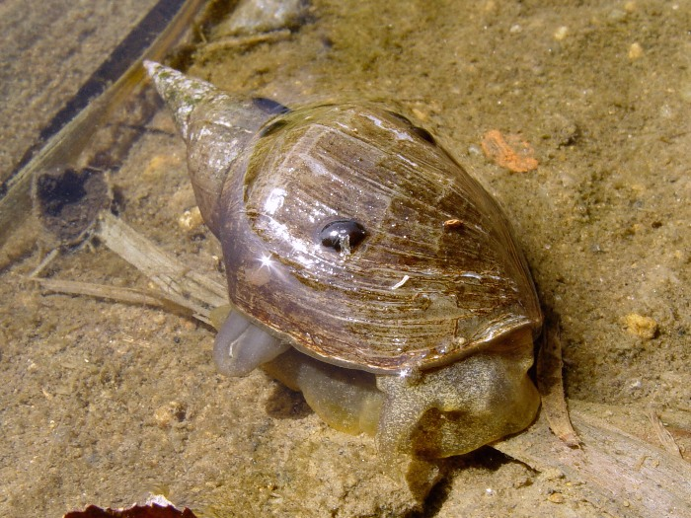

2. Tento živočich dýchá žábrami a k ukrytí používá dvě lastury. Je to . L . a nazývá se :
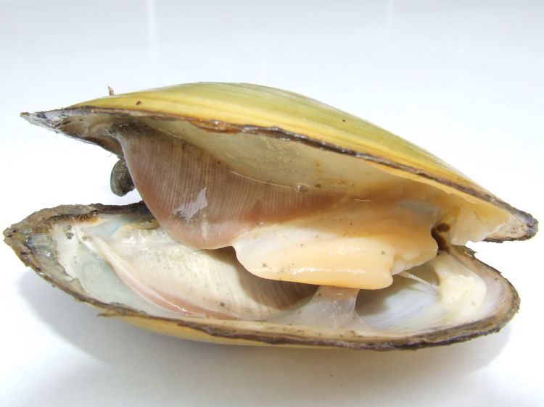
. . . . . . . . . . . . . .

3. Rak bahenní patří mezi korýše – jeho tělo chrání . . . . . Ř

4. Pavouk, který dýchá vzdušný kyslík, ale žije ve vodě , kde si buduje z pavučiny zvon pro zachycování vzdušných bublin je : . . . . . .CH . . . . . . . . Ý

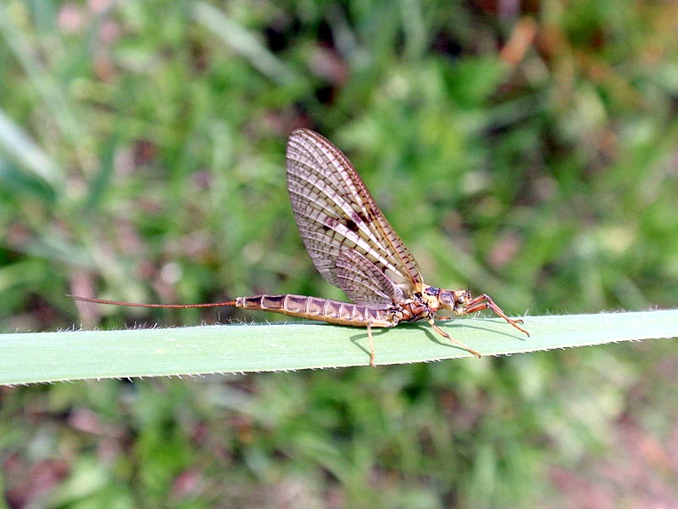
5. Popiš nepřímý vývin vážky ( vývojová stádia, proměny .. )……………. , …………………. , ……………………….…., ………………………………..

6. Larvy tohoto bezobratlého živočicha rostou několik let ve vodě. Dospělí jedinci žijí na souši
a žijí jen velmi krátce ( někteří jen jeden den ).
O jakého dospělého jedince se jedná?

. . . . . .

